Cài đặt Android Studio và thay đổi nội dung hiển thị

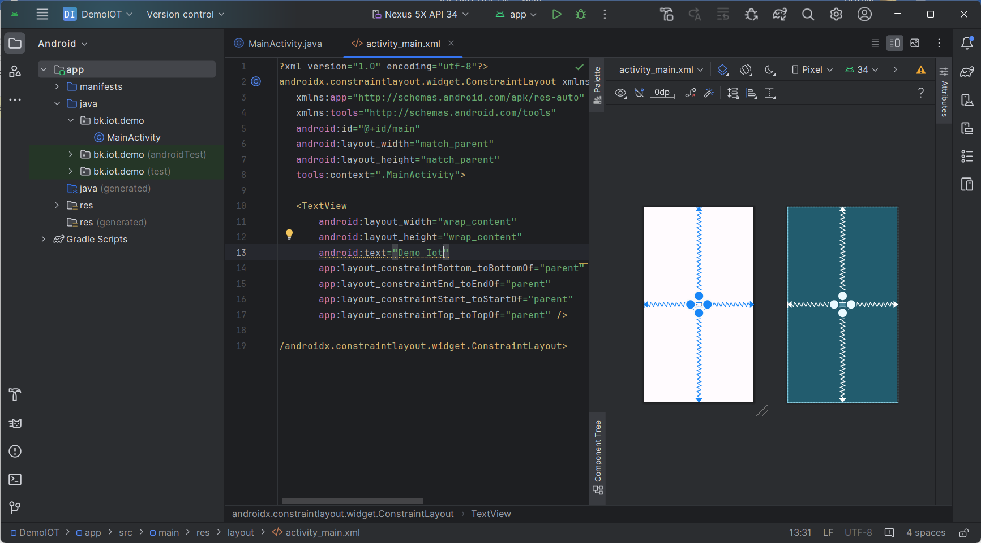

Chạy thiết bị ảo

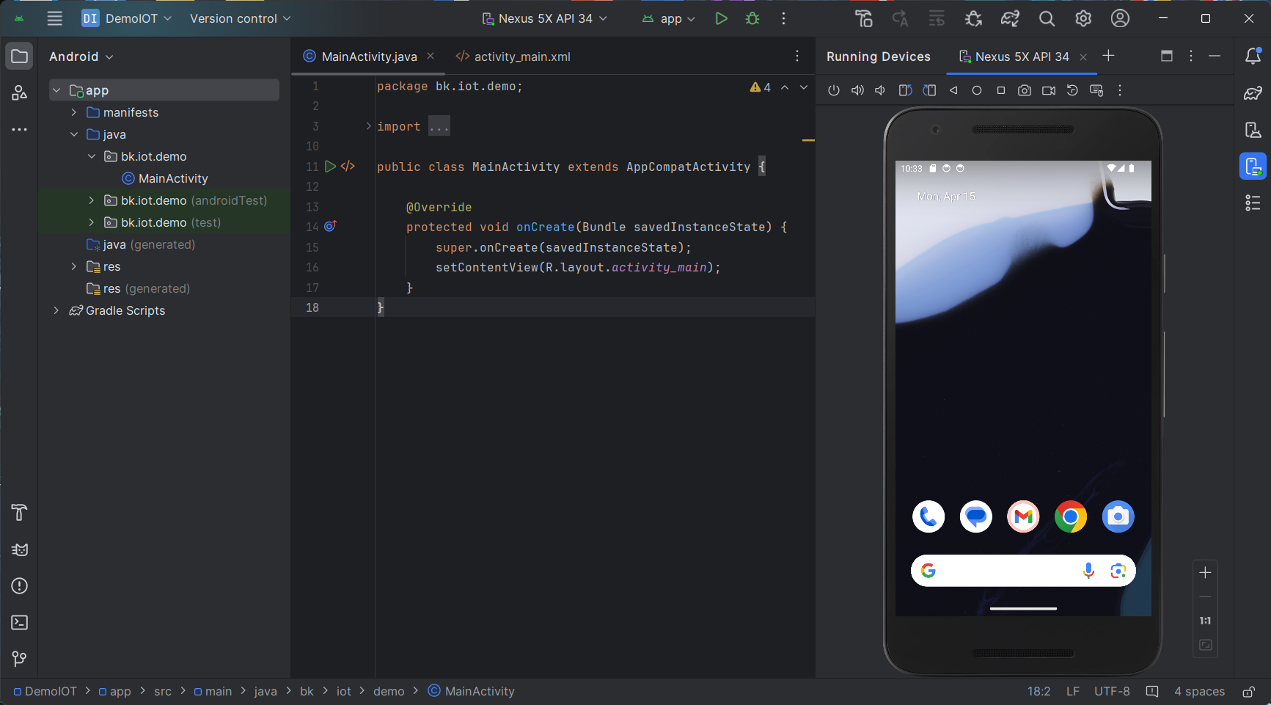

Chạy chương trình đầu tiên

